I CAN WIN

Установите git и сгенерируйте пару ssh ключей. Авторизуйте публичный ключ на github.com.

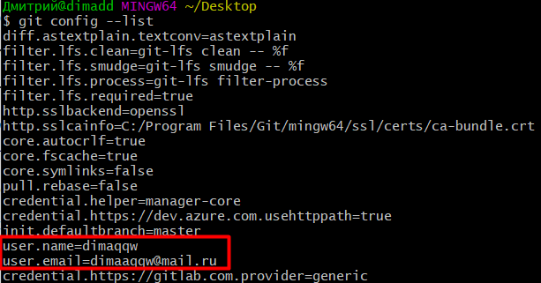

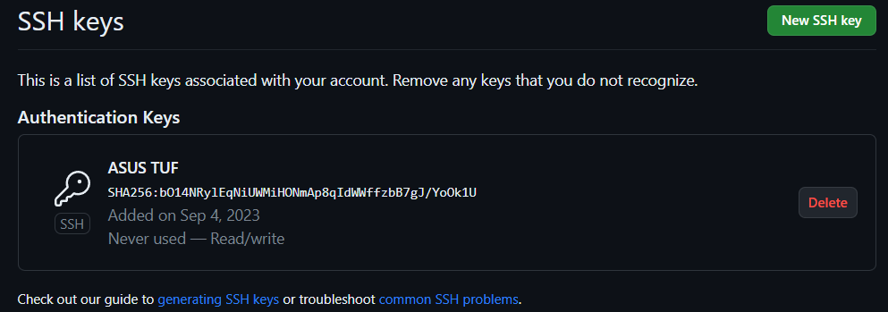

Укажите свой user.name и user.email в git.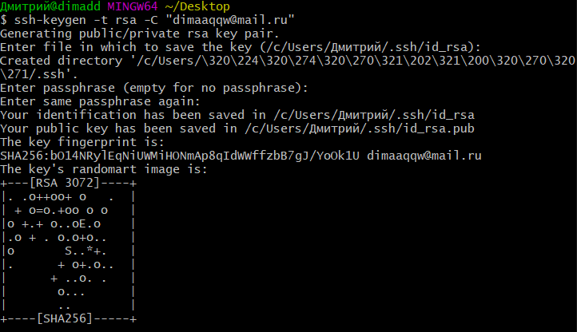

Используя веб-интерфейс github’а создайте новый public репозиторий **git-demo** содержащий README файл (Initialize with a README) на github.com.

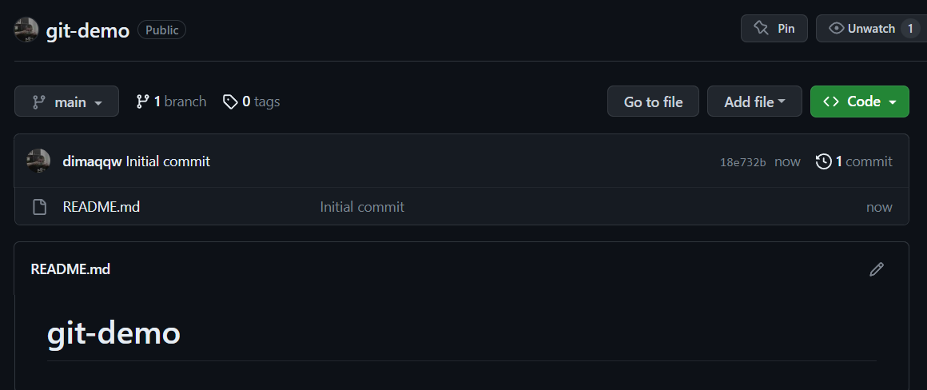

Склонируйте созданный репозиторий git-demo на свой компьютер.

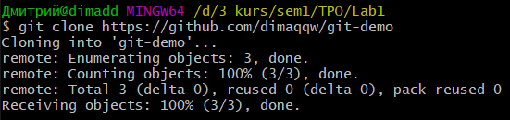

Создайте текстовый файл названием song.txt и поместите туда фрагмент текста песни:

sword and spear  
wall of shields

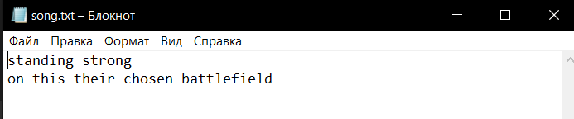

Сделайте коммит с названием "**add first two lines in the song**".

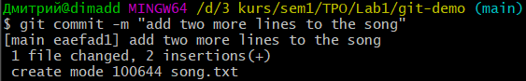

Отправьте локальные изменения на сервер.

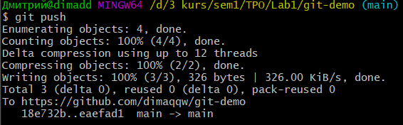

Убедитесь, что на github’е есть файл song.txt с текстом песни.

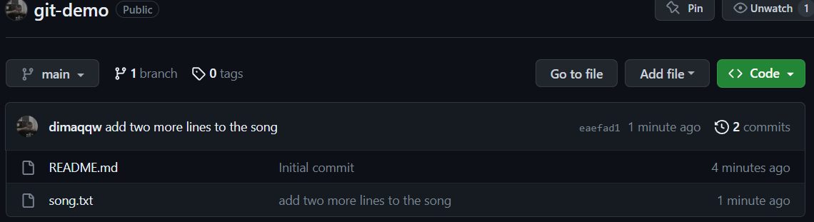

Используя веб-интерфейс github’а добавьте вторую половину текста песни в файл song.txt:

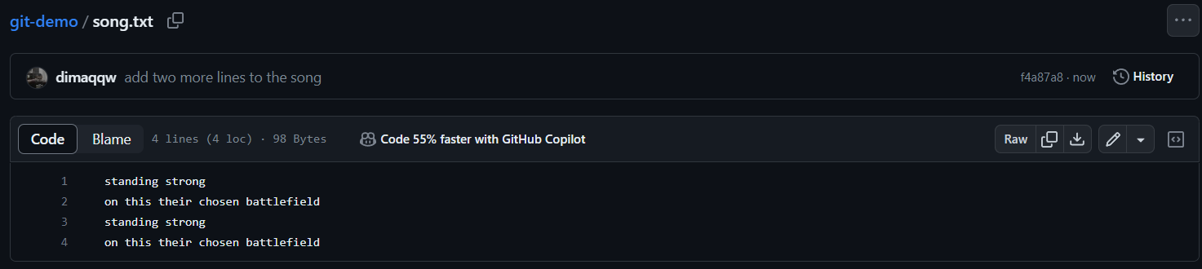

 Выполните синхронизацию локального репозитория с github’ом (“накатите” актуальную версию мастера с github’а выполнив команду pull в локальном репозитории).

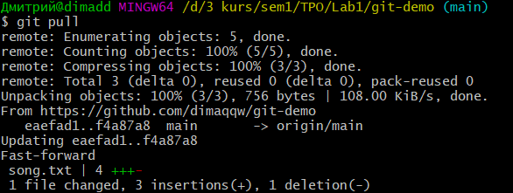

Убедитесь, что коммит, который вы создали на github’е, подтянулся и у вас полный текст песни в файле song.txt.

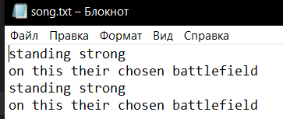

BRING IT ON

Добавьте в проект файл .gitignore и настройте так чтобы скрыть файлы с расширением **.db**, **.log** и директории с названиями **target** или **bin**.



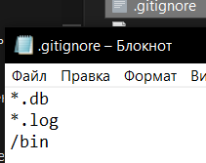

Создайте ветку feature и добавьте в неё два коммита

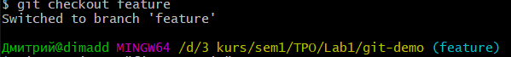

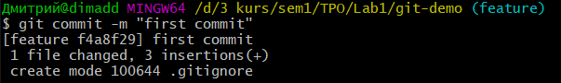

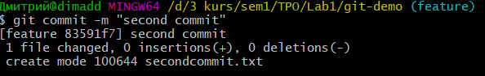

Смержите ветку feature в master

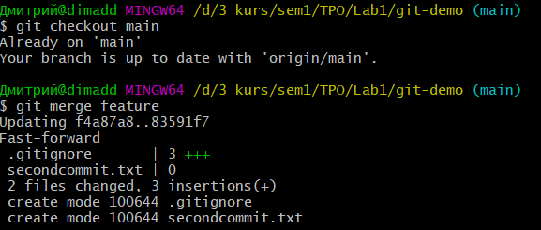

Вернитесь в feature и создайте файл arrows.txt cледующего содержания:

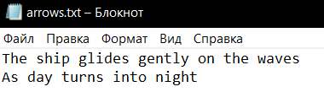

Выполните коммит.

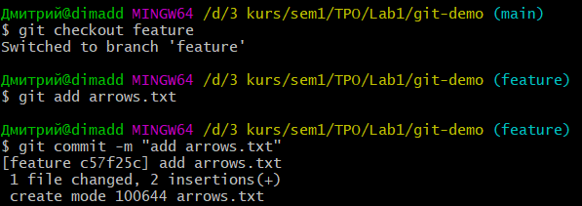

 Перейдите в master. Создайте там файл arrows.txt и добавьте следующий текст:

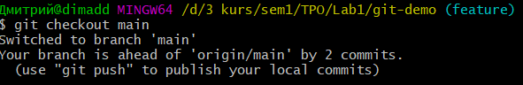

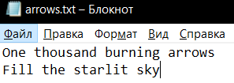

Выполните коммит.

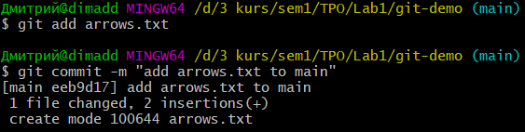

Смержите feature в master решив конфликт: сохраните все 4 строки в файле arrows.txt в порядке их добавления в пунктах 4 и 5.

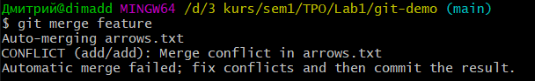

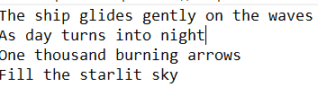

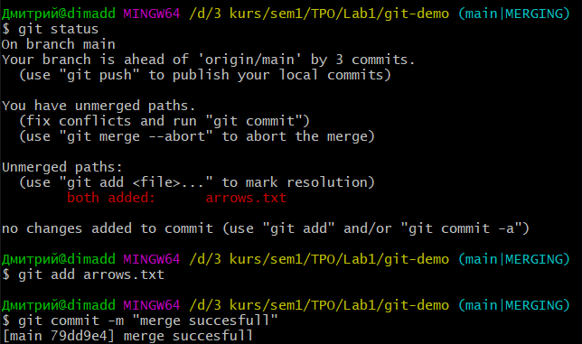

**Hurt Me Plenty**

Создайте ветку storm и добавьте коммит в файл storm.txt:

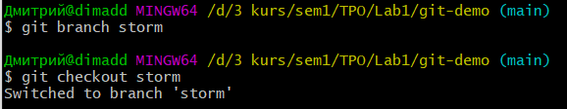

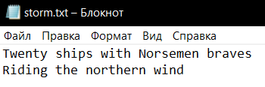

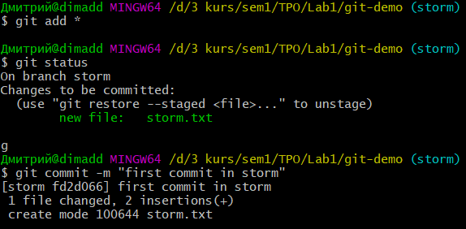

Добавьте еще 2 строки в storm.txt и сделайте еще один коммит:

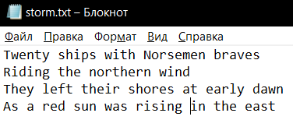

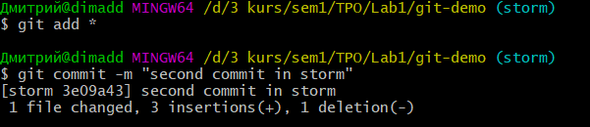

Вернитесь в master и создайте файл pursuit.txt с текстом ниже:

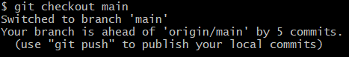

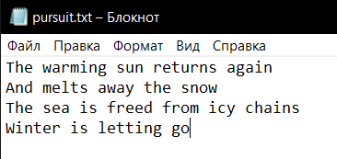

Выполните коммит.

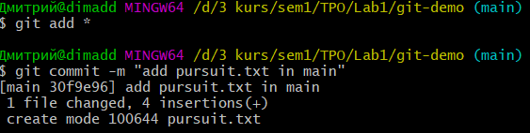

Отметьте коммит тегом session1 и перейдите в ветку storm

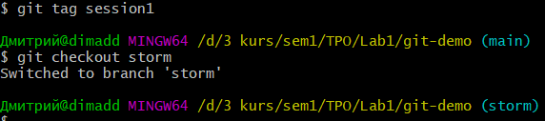

Сделайте rebase ветки storm так чтобы она содержала последний коммит из мастера.

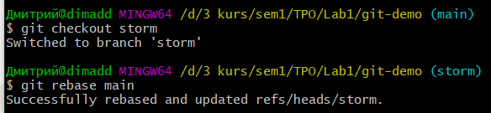

## Hardcore

## Сделайте push вашего репозитория и убедитесь, что все коммиты есть на github.

## 

## Сделайте новый репозиторий на github

## 

Смените remote в локальном репозитории так, чтобы fetch и push шел на новый репозиторий который был создан в предыдущем шаге.

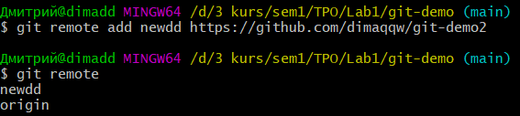

Сделайте push и убедитесь, что второй репозиторий на гитхабе выглядит так же, как и первый.

